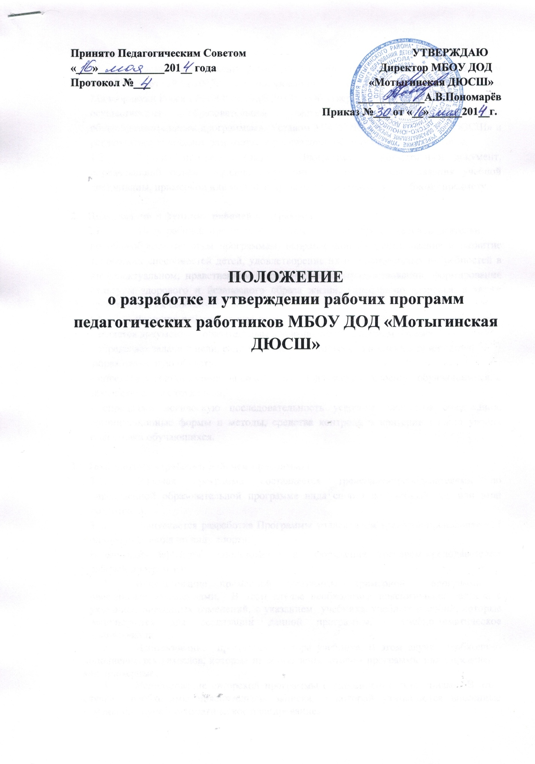

- Общие положения
  - Настоящее положение разработано в соответствии с Федеральным Законом № 273-ФЗ от 29.12.2012г. «Об образовании в Российской федерации», Приказа Минобрнауки России №1008 от 29.08.2013г. «Об утверждении Порядка организации и осуществления образовательной деятельности по дополнительным общеобразовательным программам», Уставом МБОУ ДОД «Мотыгинская ДЮСШ» и регламентирует порядок разработки и реализации рабочих программ педагогов.
  - Рабочая программа (далее – Программа) – нормативный документ, определяющий объём, порядок, содержание изучения и преподавания учебной дисциплины, примерной или модифицированной программе по учебному предмету.

- Цели, задачи и функции рабочей программы
  - Цель рабочей программы – осуществление образовательной деятельности по общеобразовательным программам, направленной на формирование и развитие творческих способностей детей, удовлетворение их индивидуальных потребностей в интеллектуальном, нравственном и физическом совершенствовании, формирование культуры здорового и безопасного образа жизни, укреплению здоровья, а также организацию их свободного времени.
  - Функции рабочей программы:
- является документом, обязательным для выполнения в полном объёме;
- определяет задачи и цели, ради достижения которых она введена в ту или иную
образовательную область;
- определяет состав элементов содержания, подлежащих усвоению обучающимися, а также степень их трудности;
- определяет логическую последовательность усвоения элементов содержания, организационные формы и методы, средства контроля и критерии оценки уровня подготовки обучающихся.

- Технология разработки рабочей программы
  - Рабочая программа составляется тренерами-преподавателями по определённой образовательной программе вида спорта на учебный год или этап подготовки.
  - Допускается разработка Программы коллективом тренеров-преподавателей одного отделения по виду спорта.
Возможные варианты использования и оформления тренером-преподавателем рабочей программы:
- Использование примерной программы, примерной программы с внесенными изменениями. В этом случае необходимы: пояснительная записка с указанием внесенных изменений, с указанием учебника, учебных пособий, которые используются для реализации данной программы, учебно-тематическое планирование;
- Использование программы автора учебника. В этом случае необходимо дополнение тех разделов, которые не составлены автором программы или определены как примерные.
- Использование авторской программы с внесенными изменениями. В этом случае необходимы пояснительная записка, в которой указываются внесенные изменения, и учебно-тематическое планирование.

К рабочим учебным программам могут прикладываться и другие документы, которые необходимы преподавателю для полноценного и эффективного осуществления образовательного процесса.

- Требования к структуре и содержанию рабочей программ

4.1. Рабочая программа спортивной подготовки по виду спорта должна иметь следующую структуру и содержание:
- титульный лист;
- пояснительную записку;
- цели и задачи;
- требования к уровню подготовки;
- учебно-тематический план;
- содержание программного материала;
- ожидаемые результаты и средства контроля;
- перечень информационного обеспечения;
4.2. На "Титульном листе" рабочей программы указывается:
- гриф утверждения программы и дата;
- название программы с указанием этапа подготовки;
- должность и Ф.И.О. преподавателя;
- кем принята программа;
- год составления программы.
4.3. В "Пояснительной записке" рабочей программы дается характеристика вида спорта, его отличительные особенности и специфика организации тренировочного процесса тренировочной группы, излагается структура системы подготовки определенного этапа, вида спорта.
4.4. Учебно - тематический план программы должен содержать основные разделы программы и количество часов на их усвоение. Тематическое планирование занятий указывается на усмотрение тренера-преподавателя.
4.5. Содержание программного материала должно содержать перечень тем и объёмов учебных занятий, контрольные мероприятия и восстановительные средства и мероприятия.
4.6. Ожидаемые результаты и средства контроля программы должны соответствовать действующему положению о КПН и образовательной программе.
4.7. "Перечень информационного обеспечения" программы должен включать: список литературных источников, перечень аудиовизуальных средств, перечень Интернет-ресурсов, необходимые для использования в работе лицами, осуществляющими спортивную подготовку и при прохождении спортивной подготовки лицами, проходящими спортивную подготовку.

5. Утверждение рабочей программы
5.1. Рабочая программа утверждается ежегодно приказом директора МБОУ ДОД «Мотыгинская ДЮСШ».
5.2. Утверждение Программы предполагает следующие процедуры:
- обсуждение на заседании Методического совета.
- обсуждение и принятие рабочей программы на заседании Педагогического совета ;
Директором учреждения издаётся приказ об утверждении рабочих учебных программ по каждому виду спорта (дисциплине) На всех рабочих учебных программах указывается дата их принятия на заседании педагогического совета, номер протокола и подпись директора школы об их утверждении с указанием даты и номера приказа.
5.3. При несоответствии Программы установленным данным Положением требованиям директор МБОУ ДОД «Мотыгинская ДЮСШ» накладывает резолюцию о необходимости доработки с указанием конкретного срока исполнения.
5.4. Все изменения, дополнения, вносимые тренером-преподавателем в Программу в течение учебного года, должны быть согласованы с заместителем директора по учебно-воспитательной работе..
5.5.Администрацией учреждения ведется периодический контроль за качеством реализации и выполнением рабочих учебных программ.

